Spektar elektromagnetskog zračenja

Širenje promjenljivog elektromagnetnog polja kroz prostor naziva se elektromagnetno zračenje.
Skup elektromagnetskih talasa svih talasnih dužina čini spektar elektromagnetskog zračenja.
Spektar elektromagnetskih talasa je neprekidan i neograničen. To znači da nema praznina unutar spektra i da talasna dužina zračenja može biti proizvoljno velika. Što je talasna dužina kraća, to je frekvencija zračenja viša, a njegova energija veća. Frekvencija i talasna dužina su povezani u osnovnu jednačinu talasa:
$$λ=\frac{c}{υ}$$

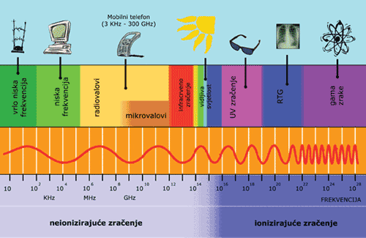

Radio talasi

Radio-talasi su vrsta elektromagnetnog zračenja u opsegu EM spektra po talasnoj dužini iznad infracrvenog spektra. Područje radijskog spektra obuhvata talasne dužine od milimetar do kilometar odnosno frekvencije od 3 Hz do 300 GHz .

Nastanak radio-talasa

Radio-talasi nastaju u antenama kada visokofrekventna struja izaziva naizmeničnu promenu električnog i magnetnog polja u okolini antene što predstavlja radio zračenje. Talasna dužina zavisi od rezonantne frekvencije oscilatornog kola koje se nalazi u izlaznom stepenu i koje je povezano sa antenom. Veličina i tip antene utiču na efikasnost zračenja talasa i to tako da je nejefikasnije zračenje u slučaju da je veličina antene jednaka četvrtini talasne dužine. Veća antena - veće su talasne dužine (manja frekvencija) i obrnuto.

Modulacija

Prost radio talas je sinusna talasna pojava i kao takav ne nosi mnoge informacije. Da bi se neka informacija prenijela, potrebno je nekako „utisnuti“ u talas ali i potom prepoznati na prijemnoj strani. Taj postupak se zove modulacija i on predstavlja mijenjanje neke od osobina talasa u sinhronizmu sa signalom koji predstavlja informaciju.
Naziv pojasa | Skraćenica | Pojas ITU | Frekvencija | Talasna dužina | Upotreba
 |  |  | < 3 Hz | > 100 000 km
ekstremno niske frekvencija | ELF | 1 | 3–30 Hz | 100 000 km – 10 000 km | komunikacije sa podmornicama
super niske frekvencije | SLF | 2 | 30–300 Hz | 10 000 km – 1000 km | komunikacije sa podmornicama
ultra niske frekvencije | ULF | 3 | 300–3000 Hz | 1000 km – 100 km | podzemne komunikacije - rudnik
vrlo niske frekvencije | VLF | 4 | 3–30 kHz | 100 km – 10 km | podmornice, geofizika, nadzor medicinskih uređaja
niske frekvencije | LF | 5 | 30–300 kHz | 10 km – 1 km | navigacija, AM, časovni signali
srednje frekvencije | MF | 6 | 300–3000 kHz | 1 km – 100 m | AM
visoke frekvencije | HF | 7 | 3–30 MHz | 100 m – 10 m | radioamateri
vrlo visoke frekvencije | VHF | 8 | 30–300 MHz | 10 m – 1 m | FM, televizija, avioni
ultra visoke frekvencije | UHF | 9 | 300–3000 MHz | 1 m – 100 mm | televizija, mobilni telefoni, avijacija, bežični internet (LAN)
super visoke frekvencije | SHF | 10 | 3–30 GHz | 100 mm – 10 mm | mikrotalasna peć, avijacija, radar
ekstremno visoke frekvencije | EHF | 11 | 30–300 GHz | 10 mm – 1 mm | radioastronomija
 |  |  | iznad 300 GHz | < 1 mm

Granice između delova spektra nisu oštre. Mikrotalasi su dio EM spektra kao dio radijskog spektra, ali ipak se navodi odvojeno od njega. Ti talasi su poznati i pod imenom radarski talasi. Područje mikrotalasnog spektra obuhvata talasne dužine od 1 mm (milimetara) do 30 cm (centimetara) odnosno frekvencije od 1 GHz do 300 GHz (gigaherca;1 GHz = 1×10⁹ Hz).

Postojanje mikrotalasa predvidio je godine 1864. Džejms Maksvel u svojim formulama. Hajnrih Herc prvi je dokazao njihovo postojanje sa napravom koja je detektrovala i odašiljala mikrotalase na UHF (ultravisoke frekvencije) području. Praktična upotreba počela je u 20. vijeku (1931).

Mikrotalasi se danas koriste u mikrotalasnoj peći, mobilnoj telefoniji (GSM npr. radi i na 1.9 GHz), komunakacionim satelitima i radarima.

Infracrvena svjetlost

Infracrvena svjetlost nalazi se u oblasti elektromagnetnog spektra čija je talasna dužina veča od talasne dužine vidljive svjetlosti a frekvencija manja.Riječ potiče od latiskog naziva Infra-ispod (ispod spektra vidljive svjetlosti).Ljudsko oko može videti do crvene boje,koja ima najveću talasnu dužinu od nama vidljivih boja, zato i naziv infracrvena boja-boja ispod crvene. Područje infracrvenog spektra obuhvata talasne dužine od 750 nm (nanometar) do 1 mm (milimetar) odnosno frekvencije od 3× 10¹¹ Hz do 4× 10¹⁴ Hz.

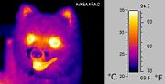

Termična slika psa slikana u infracrvenom djelu

Noćno nadgledanje

Sa priređenom optikom, čovek može da promatra sve objekte koje imaju veću temperaturu od okoline. Uvećanje temperature je rezultat trošenja energije tokom pokretanja ljudi, životinja, vozila...Interesantno je, da infracrvene senzore posjeduje i mnoštvo životinja koje love u mraku.
Grijanje

Infracrvena svjetlost danas je većinom ugrađena u kupatilu kao grejanje. Za razliku od radijatora on greje kožu direktno,i ne sagorijeva čovjeka preko grijanja vazduha.

Komunikacije

TV daljinci, prenos podataka na mobilnim telefonima, optički kablovi.

Spektroskopija

Za proučavanje organskih jedinjenja, koja imaju molekularne veze slične veličine kao što je talasna dužina infracrvene svjetlosti, pa su uslovi za slikanje povoljniji nego za ostale zrake.

Meteorologija

Vremenski sateliti danas se stalno koriste i za slikanje u infracrvenom modu, čime dobijamo temperaturni profil atmosfere.

Svjetlost

Svjetlost je dio spektra elektromagnetnog zračenje iz opsega talasnih dužina vidljivih golim okom.
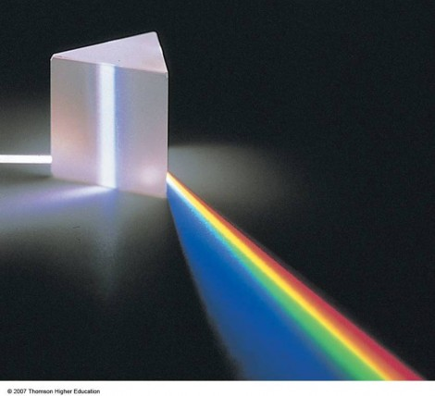
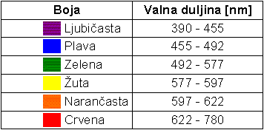

za

Vidljiv dio elektromagnetnog spektra je talasnih dužina od 380 do 780 nm (nanometara), odnosno frekvencije od 4×10¹⁴ Hz do 7,9×10¹⁴ Hz.

Ultraljubičasta svjetlost

Ultraljubičasta svjetlost (UV-ultra violet) je dio EM spektra koji je po frekvenciji iznad spektra vidljive svjetlosti a ispod rendgenskog zračenja. Područje ultraljubičastog spektra obuhvata talasne dužine od nekoliko nm (nanometara) do par stotina nm (nanometara) odnosno red frekvencija od 10¹⁴ Hz do 10¹⁷ Hz. Kao i kod ostalih djelova spektra, oštre granice ne postoje.

Zraci ultraljubičaste sjvetlosti su fotoni visoke energije.

Ultraljubičasto svjetlo se dijeli na tri podoblasti (UV-A, UV-B i UV-C) koje se razlikuju po frekvenciji, odnosno talasnoj dužini, a što posredno znači i po energiji (Plankova formula). Glavni (najveći) izvor tog zračenja u prirodi je Sunce.
Naziv | talasna dužina
UV-A | 315 - 400 nm
UV-B | 280 - 315 nm
UV-C | < 280 nm

Fiziološki učinak

UV zraci su dosta visokih frekvencija, što znači, da imaju veliku energiju i zato potencijalno opasno deluju na žive ćelije cjelokupnog živog svijeta, pa naravno i čovjeka. Srećom, veliki dio zračenja u atmosferi zaustavlja ozonski sloj, koji čini štit oko Zemlje. Štetni efekat vidljiv je na moru, ako je koža duže vreme izložena suncu, pa se koriste kreme koje imaju zaštitu za dio UV spektra. Što je veći faktor kreme, bolja je zaštita. Takođe su na te zrake vrlo osjetljive oči, zato se koriste sunčane naočare, naročito je izloženost veća na većim nadmorski visinama, gdje je UV više izražen (brda, skijališta). Astronauti u svemiru nemaju zaštitu ozona kao ljudi na Zemlji, pa moraju obavezno nositi vizir.

Međutim, UV zraci imaju i pozitivno dejstvo zato što podstiču stvaranje D vitamina u čovjekovoj koži, koji je značajan, prije svega za pravilno formiranje kostiju kod mladih naraštaja, ali i kod starijih osoba može ublažiti bolesti kao što su osteoporoza (nedostatak kalcijuma u kostima).

Upotreba

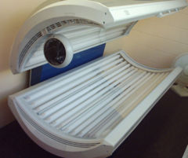
UV svjetlo se danas koristi kao sterilizator, što znači da uništava bakterije (medicina, prehrambena industrija) i u naučne svrhe. U elektrotehnici koristi se za resetovanje čipova (obrisivi programabilni ROM - EPROM). UV žarulje ugrađene su u solarijume za veštačko sunčanje.

Ozon

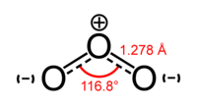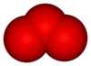

Ozon (O₃) je troatomski molekul koji se sastoji od tri atoma kiseonika. Ozon je alotropska modifikacija kiseonika koja je mnogo nestabilnija od uobičajenog dvoatomskog oblika, O₂. Na standardnim uslovima ozon je plavičasti gas koji na temperaturi ispod -112 °C prelazi u tamno plavu tečnost koja dalje ispod -193 °C prelazi u tamno plavi 'led'. Ozon je snažan oksidacioni agens što je u vezi sa njegovom nestabilnošću pri čemu prelazi u običan dvoatomski kiseonik:

2 O₃ → 3 O₂.

Ova reakcija se ubrzava sa porastom temperature i padom pritiska.

O₃ je opšteprisutan u Zemljinoj atmosferi: u slojevima pri zemlji je jedan od opasnih zagađivača sa štetnim uticajem na pluća; ozon u gornjim slojevima atmosfere sprečava prodor štetnih ultraljubičastih zraka do površine Zemlje. Takođe može da nastane iz O₂ električnim pražnjenjem u atmosferi ili pod uticajem visokoenergijskog elektromagnetnog zračenja. Brojni eletrični uređaji mogu da generišu ozon, posebno oni koji koriste visoki napon poput laserskih štampača, mašina za fotokopiranje ili lučno zavarivanje. Svi električni motori koji koriste četkice stvaraju izvesnu količinu ozona manje više proporcionalnu veličini i snazi motora.

Ozon je pronašao 1840. godine njemački hemičar Kristijan Fridrih Šenbajn koji mu je nadenuo ime po grčkoj reči za miris, οζω, ozein, zbog karakterističnog mirisa.

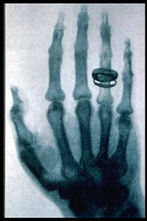
Rentgenski zraci

Najpoznatija i verovatno prva slika Rentgenskih zraka iz 1896. Slikana je ruka Rendgenovog drugara Alberta fon Kilikera.

Rentgenski zraci zvani i X-zraci su dio elektromagnetskog spektra sa frekvencijama od 30¹⁵ do 30¹⁸ Herca, odnosno je talasnih dužina reda 0.1 do 10 nanometra (0.1×10⁻⁹ do 10×10⁻⁹ m). Zraci su ionizirajuči i zbog velike energije koriste se u radiologiji (u medicini) i kod kristalografije za određivanje strukture kristala.

Rentgenski zraci spadaju u jonizujuće zračenje, to znači da su ti zraci elektromagnetsko aktivni i imaju naboj. Zbog svoje velike energije zraci su prodirni i uz veču dozu može da ošteti ljudsko tkivo. Baš zbog te karakteristike, danas se stalno koristi u medicini, pri tome se ispostavljene (polne) organe zaštiti sa metalnim pločama.

Rentgenski zraci su dobili ime po svom inventoru Vilhemu Konradu Rendgenu, koji ih je otkrio.

Gama zrake

Gama zraka je paket elektromagnetske energije, tj. foton. Gama fotoni su fotoni s najviše energije u elekromagnetskom spektru. Emitiraju ih jezgre nekih radioaktivnih atoma.

Gama fotoni nemaju masu ni električni naboj, ali imaju vrlo visoku energiju, otprilike 10000 puta veću od energije fotona u vidljivom dijelu elektromagnetskog spektra. Zbog visoke energije gama čestice putuju brzinom svjetlosti i u zraku mogu prijeći stotine tisuća metara prije nego što potroše energiju. Mogu proći kroz mnogo vrsta materijala uključujući i ljudsko tkivo. Vrlo gusti materijali, poput olova, obično se koriste za zaštitu od gama zračenja.
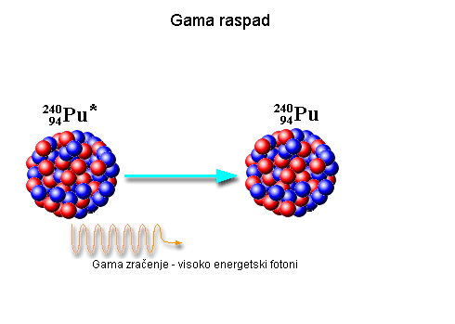
Do emisije gama zrake dolazi kada jezgra radioaktivnog atoma ima previše energije, a obično slijedi emisiju beta čestice. Cezij-137 pruža dobar primjer radioaktivnog raspada emisijom gama zrake. Neutron iz jezgre se transformira u proton i beta česticu. Dodatni proton mijenja atom u barij-137. Jezgra izbacuje beta česticu, ali još uvijek ima previše energije pa emitira gama foton da bi se stabilizirala.
Radioaktivni elementi koji emitiraju gama zrake najrašireniji su izvori zračenja. Moć prodiranja gama zraka ima mnogo upotreba. Iako gama zrake mogu prodrijeti kroz mnoge materijale, one ne čine te materijale radioaktivnim. Najkorišteniji emiteri gama zraka su kobalt-60 (steriliziranje medicinske opreme, pasteriziranje hrane, liječenje karcinoma), cezij-137 (liječenje karcinoma, mjerenje i kontrola toka tekućina u industrijskim procesima, istraživanje podzemnih izvora nafte) i tehnecij-99m (dijagnostičke studije u medicini). Gama zrake koriste se i za poboljšanje fizikalnih svojstava drva i plastike te za ispitivanje metalnih dijelova u industriji.
Gama zrake postoje samo dok imaju energije. Kada potroše energiju, bilo u zraku ili u čvrstom materijalu, one prestaju postojati.
Kozmičko zračenje
Kozmičko zračenje čini otprilike 13% od ukupnog prirodnog pozadinskog zračenja. Dijeli se na dva tipa, primarno i sekundarno. Primarno kozmičko zračenje sastoji se od čestica vrlo visoke energije (do 10¹⁸ eV), a to su uglavnom protoni, alfa čestice, teži ioni i elektroni. Veliki postotak primarnog kozmičkog zračenja dolazi izvan našeg Sunčevog sustava, dok jedan dio dolazi od našeg Sunca.

Vrlo malo primarnog kozmičkog zračenja prodre do Zemljine površine. Velika većina reagira s Zemljinom atmosferom proizvodeći sekundarno kozmičko zračenje koje se sastoji od fotona, elektrona, neutrona i gama zraka i koje dolazi do površine. Atmosfera i Zemljino magnetsko polje također se ponašaju kao štit protiv kozmičkog zračenja smanjujući količinu koja dolazi do površine. Na kozmičko zračenje utječe i Sunčeva aktivnost čije pojačanje uzrokuje pojačanje Zemljinog magnetskog polja, a time i slabljenje učinka kozmičkog zračenja. Može se zaključiti da godišnja doza apsorbiranog kozmičkog zračenja ovisi o nadmorskoj visini. U Sjedinjenim Američkim Državama osoba će u prosjeku primiti dozu od 27 mrem godišnje, a taj iznos se otprilike udvostručuje sa svakih 2000 metara nadmorske visine. Putujući od pola do ekvatora na razini mora dolazi do smanjenja količine kozmičkog zračenja od samo 10%, dok je na nadmorskoj visini od 18000 metara smanjenje 75% što je rezultat djelovanja Zemljinog i Sunčevog magnetskog polja na primarno kozmičko zračenje. Putovanje avionom može povećati godišnju dozu kozmičkog zračenja, ovisno o učestalosti letenja, visini leta i vremenu provedenom u zraku. Najčešći nuklidi koji su rezultat kozmičkog zračenja prikazani su u slijedećoj tablici:
Nuklid | Vrijeme poluraspada | Aktivnost
ugljik-14 | 5730 god. | 0.22 Bq/g
tricij | 12.3 god. | 1.2 × 10⁻³ Bq/kg
berilij-7 | 53.28 dana | 0.01 Bq/kg

